ΔΗΜΟΚΡΙΤΕΙΟ ΠΑΝΕΠΙΣΤΗΜΙΟ ΘΡΑΚΗΣ
ΠΟΛΥΤΕΧΝΙΚΗ ΣΧΟΛΗ ΞΑΝΘΗΣ
ΤΜΗΜΑ ΜΗΧΑΝΙΚΩΝ ΠΑΡΑΓΩΓΗΣ ΚΑΙ ΔΙΟΙΚΗΣΗΣ

ΕΞΕΤΑΣΗ ΣΤΟ ΜΑΘΗΜΑ « ΗΛΕΚΤΡΙΚΕΣ ΜΗΧΑΝΕΣ » ΤΟΥ 5^{ΟΥ} ΕΞΑΜΗΝΟΥ
ΠΕΡΙΟΔΟΣ ΙΑΝΟΥΑΡΙΟΥ - ΦΕΒΡΟΥΑΡΙΟΥ 2014 27 / 01 / 2014
ΔΙΔΑΣΚΩΝ: ΚΑΡΑΚΑΤΣΑΝΗΣ Σ. ΘΕΟΚΛΗΤΟΣ
Επίκουρος Καθηγητής Δ.Π.Θ.
ΔΙΑΡΚΕΙΑ ΕΞΕΤΑΣΗΣ : 2 ½ ΩΡΕΣ .
ΑΠΑΓΟΡΕΥΕΤΑΙ Η ΑΠΟΧΩΡΗΣΗ ΤΑ ΠΡΩΤΑ 30 ΛΕΠΤΑ.
ΤΑ ΘΕΜΑΤΑ ΠΑΡΑΔΙΔΟΝΤΑΙ.
ΟΝΟΜΑΤΕΠΩΝΥΜΟ : ………………………….………….………… Α.Μ. ……………..

ΘΕΜΑ 1^{ο} : ( 3,3 Μονάδες )
Κινητήρας συνεχούς ρεύματος, παράλληλης διέγερσης, με ονομαστικά μεγέθη 25 Ηp, 250V, έχει αντίσταση τυμπάνου Ra = 0,20 Ω, και αντίσταση παράλληλου πεδίου διέγερσης Rf = 50Ω , ενώ η πτώση τάσης επάνω στις ψήκτρες του συλλέκτη είναι 4 V. Ο κινητήρας απορροφά από το δίκτυο ρεύμα 90Α στο πλήρες φορτίο και περιστρέφεται στις 1.300 rpm. Ζητούνται:
α) Να σχεδιαστεί το ισοδύναμο κύκλωμα του κινητήρα.
β) Να υπολογιστεί το ρεύμα, η επαγόμενη τάση τυμπάνου, η ροπή στον άξονα του κινητήρα, καθώς και ο βαθμός απόδοσης του.
γ) Να προσδιοριστεί η ταχύτητα περιστροφής του κινητήρα και η αναπτυσσόμενη ροπή του όταν η αντίσταση του παράλληλου τυλίγματος διέγερσης ρυθμιστεί στα 40 Ω και η τάση τροφοδοσίας παραμείνει σταθερή στα 250V. Να αγνοηθεί η επίδραση του κορεσμού και η αντίδραση οπλισμού ενώ το ρεύμα πλήρους φορτίου θεωρείται ότι παραμένει σταθερό στα 90 A.

ΘΕΜΑ 2^{ο} : ( 3,3 Μονάδες )
Τριφασική τετραπολική σύγχρονη γεννήτρια κυλινδρικού δρομέα, με ονομαστικά μεγέθη 400 V, 50 Hz , συνδεσμολογίας τριγώνου, δουλεύει υπό πλήρες φορτίο με συντελεστή ισχύος 0,80 επαγωγικό και το ρεύμα γραμμής που δίνει είναι 45 Α. Η ωμική αντίσταση στάτη είναι Ra = 0,20 Ω ανά φάση ενώ η σύγχρονη επαγωγική αντίσταση είναι Χs = 5 Ω ανά φάση. Το ρεύμα διέγερσης της γεννήτριας είναι 5,5 Α και η αντίσταση του πηνίου διέγερσης είναι 60 Ω.
α) Να σχεδιαστεί το ισοδύναμο ανά φάση κύκλωμα της γεννήτριας.
β) Να υπολογιστούν η εσωτερική τάση E_{a} μαζί με την γωνία ισχύος δ, να σχεδιαστεί το διανυσματικό διάγραμμα, και να προσδιοριστεί η κατάσταση διέγερσης της γεννήτριας.
γ) Να υπολογιστεί η εκατοστιαία διακύμανση τάσης της γεννήτριας στις πιο πάνω συνθήκες και ο βαθμός απόδοσής αν οι συνολικές απώλειες περιστροφής είναι 600W.
δ) Εξηγείστε τι θα συμβεί i) αν το φορτίο της γεννήτριας γίνει από επαγωγικό χωρητικό και ii) αν αυξηθεί η τιμή της αντίστασης του πηνίου διέγερσης.

ΘΕΜΑ 3^{ο} : ( 3,3 Μονάδες )
Ενας τριφασικός τετραπολικός επαγωγικός κινητήρας με ονομαστικά μεγέθη 10 Hp, 440 V, 60 Hz συνδεσμολογίας αστέρα, έχει ταχύτητα περιστροφής 1620 rpm σε πλήρες φορτίο, και ρεύμα γραμμής 16 Α με επαγωγικό συντελεστή ισχύος 0,80. Οι συνολικές απώλειες περιστροφής του είναι 640 W.
Να σχεδιαστεί το πλήρες ισοδύναμο ανά φάση κύκλωμα του κινητήρα και εξηγηθεί το κάθε στοιχείο του. Να προσδιοριστούν :
α) Η ολίσθηση στο πλήρες φορτίο.
β) Η αναπτυσσόμενη ηλεκτρομαγνητική ροπή του κινητήρα και η ροπή στον άξονα.
γ) Η ανά φάση ωμική τιμή της αντίστασης του τυλίγματος του στάτη και οι ωμικές απώλειες του δρομέα.
δ) Ο βαθμός απόδοσης του κινητήρα.
________________________________________________________________
Δίδονται : f (Hz) = n P / 120 , ω (rad/s) = 2 π n / 60 ή ω_{σύνχ.} = 2πf ( 2 / P )
Ε_{a} = Κ Φ ω 1Ηp = 0,736 kW
ΔΗΜΟΚΡΙΤΕΙΟ ΠΑΝΕΠΙΣΤΗΜΙΟ ΘΡΑΚΗΣ
ΠΟΛΥΤΕΧΝΙΚΗ ΣΧΟΛΗ ΞΑΝΘΗΣ
ΤΜΗΜΑ ΜΗΧΑΝΙΚΩΝ ΠΑΡΑΓΩΓΗΣ ΚΑΙ ΔΙΟΙΚΗΣΗΣ

ΕΞΕΤΑΣΗ ΣΤΟ ΜΑΘΗΜΑ « ΗΛΕΚΤΡΙΚΕΣ ΜΗΧΑΝΕΣ » ΤΟΥ 5^{ΟΥ} ΕΞΑΜΗΝΟΥ
ΠΕΡΙΟΔΟΣ ΙΑΝΟΥΑΡΙΟΥ - ΦΕΒΡΟΥΑΡΙΟΥ 2014 27 / 01 / 2014
ΔΙΔΑΣΚΩΝ: ΚΑΡΑΚΑΤΣΑΝΗΣ Σ. ΘΕΟΚΛΗΤΟΣ
Επίκουρος Καθηγητής Δ.Π.Θ.

ΘΕΜΑ 1^{ο} : ( 3,3 Μονάδες )
Κινητήρας συνεχούς ρεύματος, παράλληλης διέγερσης, με ονομαστικά μεγέθη 25 Ηp, 250V, έχει αντίσταση τυμπάνου Ra = 0,20 Ω, και αντίσταση παράλληλου πεδίου διέγερσης Rf = 50 Ω , ενώ η πτώση τάσης επάνω στις ψήκτρες του συλλέκτη είναι 4 V. Ο κινητήρας απορροφά από το δίκτυο ρεύμα 90Α στο πλήρες φορτίο και περιστρέφεται στις 1.300 rpm. Ζητούνται:
α) Να σχεδιαστεί το ισοδύναμο κύκλωμα του κινητήρα.
β) Να υπολογιστεί το ρεύμα, η επαγόμενη τάση τυμπάνου, η ροπή στον άξονα του κινητήρα, καθώς και ο βαθμός απόδοσης του.
γ) Να προσδιοριστεί η ταχύτητα περιστροφής του κινητήρα και η αναπτυσσόμενη ροπή του όταν η αντίσταση του παράλληλου τυλίγματος διέγερσης ρυθμιστεί στα 40 Ω και η τάση τροφοδοσίας παραμένει σταθερή στα 250 V. Να αγνοηθεί η επίδραση του κορεσμού και η αντίδραση οπλισμού ενώ το ρεύμα πλήρους φορτίου θεωρείται ότι παραμένει σταθερό στα 90 A.
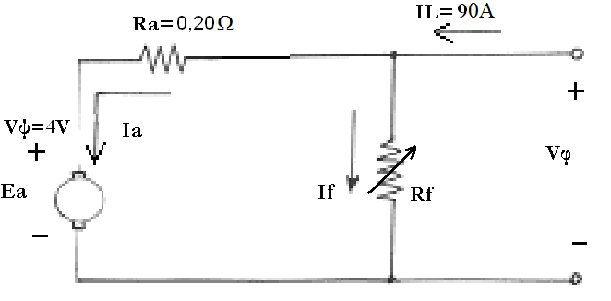

Λύση :
α)

β)
I_{L} = 90A
I_{f} = V_{φ} / R_{f} = 250 V / 50 Ω = 5Α
I_{a} = I_{L}-I_{f}= 90 A– 5 A$⇒$I_{a} = 85Α
E_{a}= V_{φ}-I_{a}R_{a}-V_{ψ} = 250–85 X 0,20 – 4 $⇒$ E_{a}= 229V

P_{out}= = 25 Hp x 0,746 kW/Hp = 18.650 W
P_{in} = V_{φ}I_{L} = 250 V X 90 A = 22.500 W
n(%)=(P_{out}/P_{in})x100%=(18.650/22.500)x100%$⇒$n%=82,89%
ω = 2πn/60= 2x3,14x1300 / 60 $⇒$ω= 136,06 rad/sec
τ_{out}=P_{out}/ω = 18.650W/136,06rad/s $⇒$τ_{out}= 137,07 Nm
γ) I_{L} = 90A
I’_{f} = V’_{φ} / R’_{f} = 250 V / 40Ω = 6,25Α
I’_{a} = I_{L}–I’_{f}= 90A – 6,25A $⇒$I’_{a} = 83,75Α
E’_{a}= V’_{φ}-I’_{a}R_{a}-V_{ψ} = 250 -83,75 X 0,20 -4 = 229,25 V
E_{a} = k Φ ω και E’_{a} = k Φ’ ω’
Όμως λόγω της μείωσης της αντίστασης του παράλληλου πεδίου διέγερσης, το ρεύμα διέγερσης αυξάνεται κατά I’_{f}/ I_{f}= ( 6,25 / 5 ) χ 100% = 125 % και αν αγνοηθεί η επίδραση κορεσμού και η αντίδραση οπλισμού ανάλογη θα είναι και η αύξηση της μαγνητική ροής Φ’ και έτσι θα ισχύει: Φ’= 1,25Φ
και ω’ = (E’_{a} k Φ / E_{a} k Φ’) x ω = (E’_{a}/ 1,25 E_{a} ) x ω
ω’=(229,25/1,25x229)x136,06rad/s $⇒$ω’=108,97rad/s
n = 60ω/2π = 60x108,97/2x3,14 = 1040 rpm
Αναπτυσσόμενη ισχύς: P_{αν.}=E’_{a}xI’_{a}=229,25Vx83,75A= 19.200W
Ροπή: τ_{αναπτ.}=P_{αναπτ.}/ω’=19.200W/108,97rad/s =176,19Νm

ΘΕΜΑ 2^{ο} : ( 3,3 Μονάδες )
Τριφασική τετραπολική σύγχρονη γεννήτρια κυλινδρικού δρομέα, με ονομαστικά μεγέθη 400 V, 50 Hz , συνδεσμολογίας τριγώνου, δουλεύει υπό πλήρες φορτίο με συντελεστή ισχύος 0,80 επαγωγικό και το ρεύμα γραμμής που δίνει είναι 45 Α. Η ωμική αντίσταση στάτη είναι Ra = 0,20 Ω ανά φάση ενώ η σύγχρονη επαγωγική αντίσταση είναι Χs = 5 Ω ανά φάση. Το ρεύμα διέγερσης της γεννήτριας είναι 5,5 Α και η αντίσταση του πηνίου διέγερσης είναι 60 Ω.
α) Να σχεδιαστεί το ισοδύναμο ανά φάση κύκλωμα της γεννήτριας.
β) Να υπολογιστούν η εσωτερική τάση E_{a} μαζί με την γωνία ισχύος δ, να σχεδιαστεί το διανυσματικό διάγραμμα, και να προσδιοριστεί η κατάσταση διέγερσης της γεννήτριας.
γ) Να υπολογιστεί η εκατοστιαία διακύμανση τάσης της γεννήτριας στις πιο πάνω συνθήκες και ο βαθμός απόδοσής αν οι συνολικές απώλειες περιστροφής είναι 600W.
δ) Εξηγείστε τι θα συμβεί i) αν το φορτίο της γεννήτριας γίνει από επαγωγικό χωρητικό και ii) αν αυξηθεί η τιμή της αντίστασης του πηνίου διέγερσης.
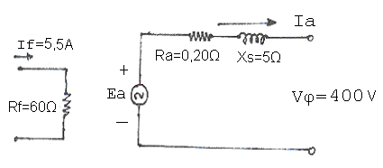

Λύση :

α)

β) cos φ = 0,80 $⇒$ φ = – 36,87^{ο}
επαγωγικός συντελεστής ισχύος _
Συνδεσμολογία τριγώνου (Δ) $⇒$I_{a} = Ι_{L} / √3 = 25,98A | – 36,87^{ο} καιV_{φ} = V_{π} = 400V

Ε_{a} = V_{φ} + I_{a} (R_{a} + j X_{s}) = 400 + 25,98 | – 36,87º x ( 0,2 + j 5 ) =
= 400 + ( 25,98 x 0,80 – j 25,98 x 0,60 ) x ( 0,20 + j 5 ) =
= 400 + 25,98x0,80x0,20 – j 25,98x0,60x0,20 + j 25,98x0,80x5 + 25,98x0,60x5 =
= 400 + 4,1568 – j 3,1176 + j 103,92 + 77,94 = 482,0968 + j 100,8024
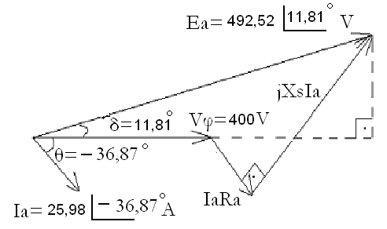
$⇒$ Ε_{a} =492,52 | + 11,81º

Η γεννήτρια είναι
σε υπερδιέγερση.

γ) η εκατοστιαία διακύμανση τάσης
της γεννήτριας δίνεται ως
Δ$V(\text{\%}) = \frac{\text{ Vφ}(κ\text{.}φ\text{.})\text{ - Vφ}(π\text{.}φ\text{.}) }{\text{Vφ}(π\text{.}φ\text{.})}\text{ x 100\% }$
όμως Vφ(κ.φ.) = E_{a} = 492,52V και Vφ(π.φ.)= 400V
Έτσι Δ$\text{V }(\text{\%}) =\frac{\text{ 492,52 - 400,00 }}{\text{400,00 }}\text{ x 100 \% }=\text{ 23,13 \%}$
P_{out} = √3 Ι_{L} Vπ cosθ = √3x45x400x0,80 = 24.941,53 W
P_{cu} = 3 I_{a}² R_{a} = 3 x 25,98² x 0,20 = 404,98 W
Απώλειες περιστροφής P_{rot} = 600,00 W
Ισχύς εισόδου ( μηχανική ) P_{μηχ.} = 25.946,51 W
Απώλειες Διέγερσης P_{διέγ.} = Ι_{f}² x R_{f} = 5,50 ² x 60 = 1.815 W
Η συνολική ισχύς εισόδου που προσφέρεται στην γεννήτρια είναι :
P_{in} = P_{μηχ.} + P_{διέγ.} = 25.946,51 W + 1.815,00 W = 27.761,51 W
και ο βαθμός απόδοσης της γεννήτριας είναι :
n (%) = ( P_{out} / P_{in} ) x 100 % = ( 24.941,53 / 27.761,51 ) x 100 % = 89,84 %
δ) i. Η εκατοστιαία διακύμανση τάσης ΔV(%) θα γίνει αρνητική.
ii. Θα μειωθεί το ρεύμα διέγερσης Ι_{f}, θα μειωθεί η ροή Φ και αντίστοιχα θα μειωθεί η επαγόμενη τάση Ea και η τάση εξόδου Vφ της γεννήτριας.
ΘΕΜΑ 3^{ο} : ( 3,3 Μονάδες )
Ενας τριφασικός τετραπολικός επαγωγικός κινητήρας με ονομαστικά μεγέθη 10 Hp, 440 V, 60 Hz συνδεσμολογίας αστέρα, έχει ταχύτητα περιστροφής 1620 rpm σε πλήρες φορτίο, και ρεύμα γραμμής 16 Α με επαγωγικό συντελεστή ισχύος 0,80. Οι συνολικές απώλειες περιστροφής του είναι 640 W.
Να σχεδιαστεί το πλήρες ισοδύναμο ανά φάση κύκλωμα του κινητήρα και εξηγηθεί το κάθε στοιχείο του. Να προσδιοριστούν :
α) Η ολίσθηση στο πλήρες φορτίο.
β) Η αναπτυσσόμενη ηλεκτρομαγνητική ροπή του κινητήρα και η ροπή στον άξονα.
γ) Η ανά φάση ωμική τιμή της αντίστασης του τυλίγματος του στάτη και οι ωμικές απώλειες του δρομέα.
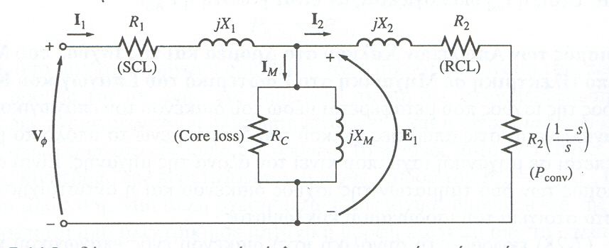
δ) Ο βαθμός απόδοσης του κινητήρα.
Λύση :

Βλ. βιβλίο Κεφάλαιο 7 σχήμα 7–14 σελ. 442
α) n_{s} = 120 f / P = 120 x 60 / 4 = 1800 rpm
s = (1800 – 1620) / 1800 = 0,10 ή s = 10 %

β) Ισχύς εξόδου κινητήρα
P_{out} = 10Hp x 0,746 kW/Hp = 7460 W

Αναπτυσσόμενη ισχύς κινητήρα
P_{con} = P_{out} + P_{απ.μηχ.(περιστ)} = 7460 + 640 = 8100 W

Αναπτυσσόμενη ηλεκτρομαγνητική ροπή
τ_{ind} = P_{con}/ω_{m}

ω_{σύνχ.} = 2πf (2/P) = 2x3,14x60x(2/4) = 188,40 rad/s

ω_{m} = (1-s) ω_{σύνχ.} = (1-0,10) x 188,40 = 169,56 rad/s

ή ω_{m} = 2πn/60 = 1620 x 2 x 3,14 / 60 = 169,56 rad/s

τ_{ind} = P_{con}/ω_{m} = 8100 / 169,56 = 47,77 N m

Ροπή στον άξονα του κινητήρα
τ_{out} = P_{out}/ω_{m} = 7460 / 169,56 = 44,00 Ν m

γ) Ισχύς διακένου
P_{ag} = P_{con} /(1–s) = 8100 / (1–0,10) = 9000 W

Απώλειες χαλκού δρομέα (ωμικές)
P_{Cu r} = s P_{ag} = 0,10 x 9000 W = 900 W ή
P_{Cu r} = P_{ag} - P_{con} = 9000 – 8100 = 900 W
___ ___
P_{in} = √ 3 Ι_{L} V_{π} cosθ = √ 3 16 440 0,80 = 9754,91 W
Απώλειες χαλκού στάτη (ωμικές)
P_{Cu st} = 3 Ι²₁ R₁
P_{Cu st} = P_{in} - P_{ag} = 9754,91 – 9000 = 754,91 W
$⇒$ 3 Ι²₁ R₁ = 754,91 W $⇒$ R₁ = 754,91 / ( 3 16² )
$⇒$ R₁ = 0,983 Ω ανά φάση

δ) n(%) = (P_{out}/P_{in})x100% = (7460/9754,91)X100% = 76,47%

